Algoritmos T.P. N° 2 - Juan Cruz Ambrosini

Parte 1

Código fuente:

from algo1 import *

import random

def search(array, element):

    element_counter = 0

    aux_counter = 0

    for i in array:

        if element == i :

            element_counter += 1

    indexes = Array(element_counter, 0)

    for i in range(0, len(array)):

        if element == array[i] :

            indexes[aux_counter] = i

            aux_counter += 1

    if len(indexes) == 0:

        return None

    else:

        return indexes[0]

*#---------------------------------------------------------------------------------------------------------------------*

def search_array(array, element):

    element_counter = 0

    aux_counter = 0

    for i in array:

        if element == i :

            element_counter += 1

    indexes = Array(element_counter, 0)

    for i in range(0, len(array)):

        if element == array[i] :

            indexes[aux_counter] = i

            aux_counter += 1

    if len(indexes) == 0:

        return None

    else:

        return indexes

*#---------------------------------------------------------------------------------------------------------------------*

def insert(array, element, position):

    if position >= 0 and position < len(array):

        for i in range (len(array) - 1, -1, -1):

            if i > position:

                array[i] = array[i-1]

            elif i == position:

             array[i] = element

            else:

                array[i] = array[i]

        return position

    else:

        return None

*#---------------------------------------------------------------------------------------------------------------------*

def delete(array, element):

    aux_array = Array(len(array), 0)

    aux_count = 0

    indexes = search_array(array, element)

    if (indexes != None):

        for i in range (0, len(indexes)):

            for j in range (0, len(array)):

                if j == indexes[i]:

                    array[j] = None

        for i in range(0, len(array)):

            if array[i] != None:

                aux_array[aux_count] = array[i]

                aux_count += 1

        for i in range (0, len(array)):

            array[i] = aux_array[i]

        return indexes

    else:

        return None

*#---------------------------------------------------------------------------------------------------------------------*

def length (array):

    active_elements = 0

    for i in range(0,len(array)):

        if array[i] != None:

            active_elements += 1

    return active_elements

*#---------------------------------------------------------------------------------------------------------------------*

arreglo = Array(20,0)

for i in range (0,20):

    arreglo[i] = random.randint(-20,20)

print("------------------------------------------------")

print("Arreglo aleatorio: ")

print(arreglo)

print("------------------------------------------------")

print("Agregamos un 10 en la posición 1: ")

insert(arreglo,10,1)

print(arreglo)

print("------------------------------------------------")

print("Ahora, eliminamos ese 10 y todos los demás:")

print(delete(arreglo, 10))

print(arreglo)

print("------------------------------------------------")

print("Finalmente, veremos la cantidad de elementos no nulos en nuestro arreglo: ")

print(length(arreglo))

print("------------------------------------------------")

Output:

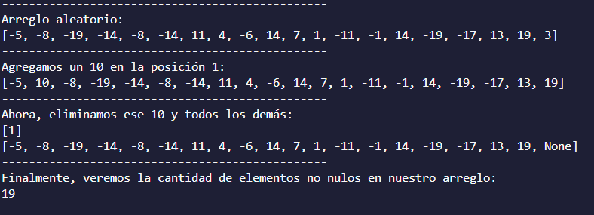

Parte 2:

A continuación, se adjuntará una captura de pantalla que mostrará el output que se muestra al ejecutar el archivo “array_unittest.py” proporcionado por la cátedra:

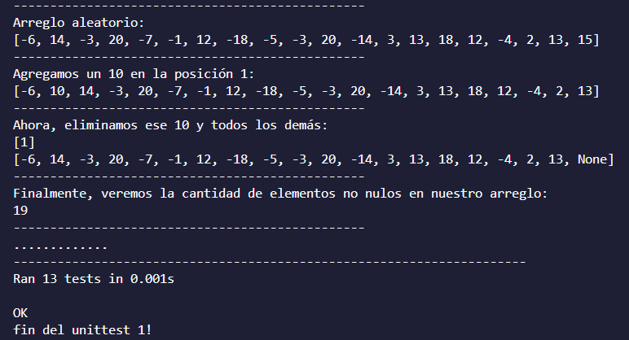

Como se puede apreciar, el output es muy parecido, pero se le añade la información de la cantidad de pruebas realizadas, el tiempo que tardó en realizarlas y finalmente si las pasó o no, en este caso, el “ok” indica que las pruebas fueron realizadas con éxito.